NO CHILLAR EN CLASE
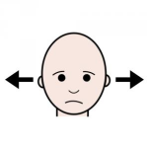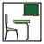
Hoy voy a aprender a no chillar en clase. Algunos días me pongo un poco nervioso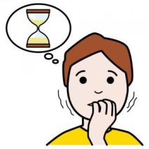, inquieto y me dan ganas de chillar dentro de la clase. Esto molesta mucho a mis compañeros y la seño se enfada porque distrae  mucho a los demás y ni ellos ni yo aprendemos.
Cuando note que me pongo nervioso voy a pedirle a la seño que me deje ir al rincón del relax. Una vez allí intento relajarme, sin chillar, y cuando esté tranquilo se lo diré a la seño para poder volver a mi sitio y seguir con la tarea sin chillar.
Hoy he aprendido a no chillar en la clase y eso está bien. 
Para recordar bien por qué debo hacerlo puedo leerme de vez en cuando la siguiente lista y repetirme las siguientes palabras: “No tengo que chillar en clase para no molestar a los demás”
- Para agradar a mis maestras
- Para que mis compañeros no se distraigan
- Para que yo pueda aprender bien.
- Porque a veces, aunque tengo ganas de chillar debo obedecer a la seño.
- Porque las maestras tienen más experiencia que yo y aunque no entienda los motivos, siempre tienen una buena razón para ordenarme hacer cosas.
- Porque si obedezco a mis maestras estas se pondrán contentas, no se enfadarán.
- Porque sé que me dejarán un tiempo en el rincón de relax para tranquilizarme.

